事项编码：140050100258026744813330101

职工个人基本信息变更服务指南

市人力社保局

职工个人基本信息变更服务指南
一、适用范围
主要内容：已经参加城镇基本养老保险、基本医疗保险、失业保险、工伤保险和生育保险的用人单位的职工参保信息变更。
服务对象：法人,其他组织
二、国家法律依据
中华人民共和国社会保险法 全国人民代表大会常务委员会 2011-07-01
第七十四条
第一款 社会保险经办机构通过业务经办、统计、调查获取社会保险工作所需的数据，有关单位和个人应当及时、如实提供。
第二款 社会保险经办机构应当及时为用人单位建立档案，完整、准确地记录参加社会保险的人员、缴费等社会保险数据，妥善保管登记、申报的原始凭证和支付结算的会计凭证。
第三款 社会保险经办机构应当及时、完整、准确地记录参加社会保险的个人缴费和用人单位为其缴费，以及享受社会保险待遇等个人权益记录，定期将个人权益记录单免费寄送本人。
第四款 用人单位和个人可以免费向社会保险经办机构查询、核对其缴费和享受社会保险待遇记录，要求社会保险经办机构提供社会保险咨询等相关服务。
社会保险个人权益记录管理办法 中华人民共和国人力资源和社会保障部
第十一条
第一款 社会保险经办机构应当安排专门工作人员对社会保险个人权益数据进行管理和日常维护，检查记录的完整性、合规性，并按照规定程序修正和补充。
三、省级法律依据
浙江省劳动厅关于贯彻《社会保险登记管理暂行办法》有关问题的通知 浙江省劳动厅 浙劳险[1999]105号 ：六、《登记办法》第九条、第十条、第十一条关于社会保险变更登记的规定适用于城镇个体工商户。
四、市级法律依据

五、县级规定

六、主管部门名称
杭州市人力资源和社会保障局
七、实施或牵头(科)室名称
市社保中心
八、受理条件
已经参加城镇基本养老保险、失业保险、工伤保险的用人单位的职工
九、申请材料目录

材料名称 | 材料形式 | 必要性及描述 | 备注
社会保险参保信息变更登记表 | 纸质或电子 | 必要
变更项目相关材料 | 纸质或电子 | 必要

十、申请接收
办理地点: 杭州市行政服务中心(市民中心L楼)（杭州市上城区新业路311号市民中心L楼）窗口32--36;杭州市人力社保综合服务大厅（杭州市上城区小营街道中河中路248号）5-12号窗口;
十一、对外公布的办理程序描述
环节 | 办理时限 | 办理人员 | 审核标准 | 办理结果
收件 | 即办 | 窗口工作人员 | 按照事项收件要求办理，符合条件的予以收件。 | 申请人向窗口提交申请材料或在浙江政务服务网进行网上申报工作人员收下材料或者获取政务服务网申报数据。
受理 | 即办 | 窗口工作人员 | 对材料进行形式审核。 | 符合条件的予以录入受理。
审核 | 即办 | 工作人员 | 对材料进行复核并按规范核对业务处理。 | 符合条件的做出审核决定。
办结 | 即办 | 工作人员 | 业务规范处理。 | 对材料进行归档处理。
送达 | 即办 | 工作人员 | 启动送达流程。 | 根据告知渠道对审核决定内容进行告知或送达。。

十二、办结时限
法定期限：1工作日
承诺期限：即办
十三、收费依据及标准
收费项目名称 | 收费标准 | 减免说明

十四、审批结果名称

十五、结果送达
送达方式：无需送达
十六、咨询途径
咨询电话：0571-12333
十七、监督投诉渠道
监督投诉电话：全国统一咨询投诉服务热线0571-12345或12345投诉热线
网上投诉：http://zxts.zjzwfw.gov.cn
十八、受理地点和时间
受理地点：杭州市行政服务中心(市民中心L楼)（杭州市上城区新业路311号市民中心L楼）窗口32--36
受理接待时间：工作日，夏季：上午9:00-12:00 下午14:00-17:00；冬季：上午9:00-12:00 下午冬令时13:30-17:00。（双休日安排值班）
受理地点：杭州市人力社保综合服务大厅（杭州市上城区小营街道中河中路248号）5-12号窗口
受理接待时间：工作日，上午8:30-11:50 下午13:30-17:00

十九、办理进程和结果公开查询
咨询电话：0571-12333
网上查询：bsjd.zjzwfw.gov.cn
二十、办事者到办事现场次数
0次
次数说明：网上申请跑零次，现场窗口申请提交书面申请材料1次。

附录1 职工个人基本信息变更流程图
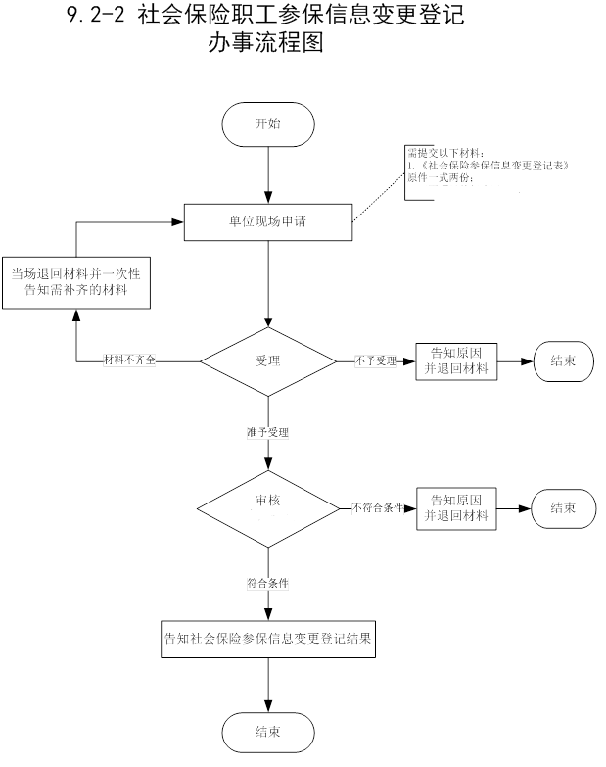

附录2 相关申请材料示范文本
材料空白表、示例表，请在“申请材料”中单独下载打印

附录3 常见问题解答

